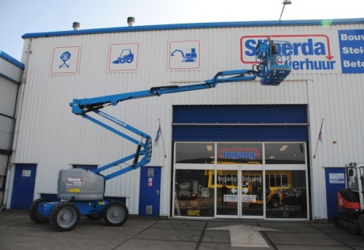



**Knik-telescoophoogwerker zelfrijdend diesel 4x4 16 mtr.**

**Genie Z45/25JRT  
Een hoogwerker met een grote terreinvaardigheid, ideaal voor constructiewerkzaamheden op grote hoogte.**  
  
- Eigen gewicht: 6.123 kg  
- Maximale last: 300 tot 454 kg  
- Werkhoogte: 16,05 mtr.  
- Platformhoogte: 14,05 mtr.  
- Platformafmeting (L x B): 1,83 x 0,76 mtr.  
- Transportlengte: 6,65 mtr.  
- Transporthoogte: 2,13 mtr.  
- Transportbreedte: 2,29 mtr.

- Horizontale reikwijdte: 7,52 mtr.  
- Maximale rijsnelheid (langzaam/snel): 0,8 / 7,24 km/u.

- Te gebruiken op vlakke en onverharde ruwe ondergrond.  
- Buiten gebruik.  
- Voorzien van ruw terrein banden.  
- Voorzien van scheefstandbeveiliging.  
- Diesel aangedreven.  
  
**\* Specificaties kunnen per machine verschillen.**

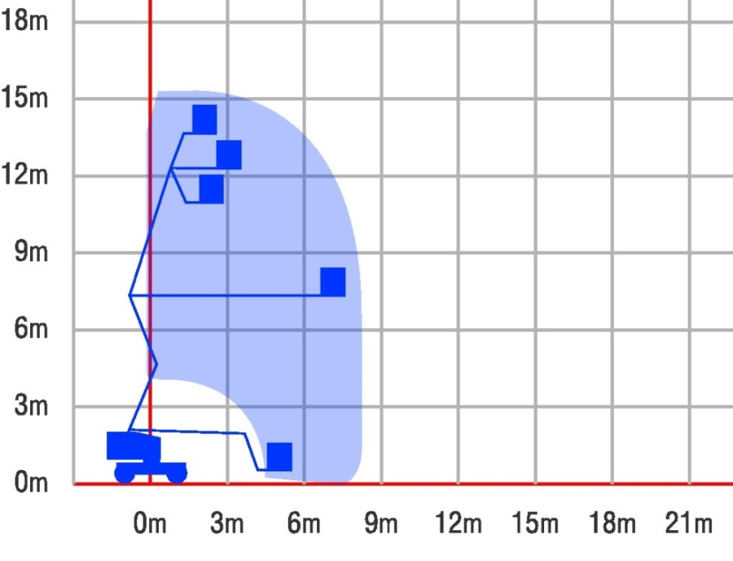

**JLG 450AJ SII**

- Eigen gewicht: 6.220 kg  
- Maximale last: 230 kg  
- Werkhoogte: 15,72 mtr.  
- Platformhoogte: 13,72 mtr.  
- Platformafmeting (L x B): 1,83 x 0,76 mtr.  
- Transportlengte: 6,71 mtr.  
- Transporthoogte: 2,29 mtr.  
- Transportbreedte: 2,34 mtr.

- Horizontale reikwijdte: 7,47 mtr.  
- Maximale rijsnelheid (langzaam/snel): 0,8 / 7,20 km/u.

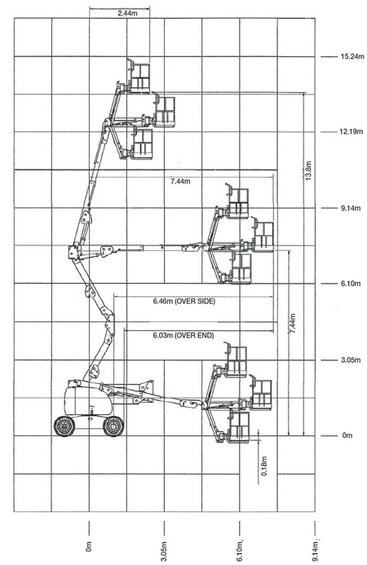- Te gebruiken op vlakke en onverharde ruwe ondergrond.  
- Buiten gebruik.  
- Voorzien van ruw terrein banden.  
- Voorzien van scheefstandbeveiliging.  
- Diesel aangedreven.